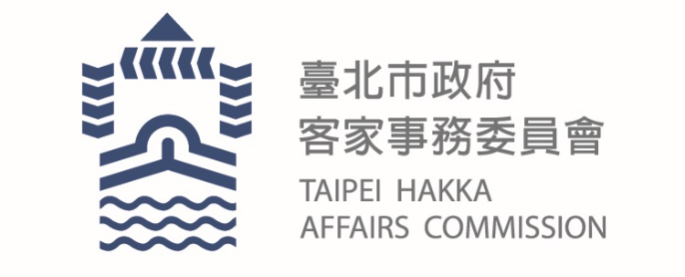
臺北市政府新聞稿
發布機關: 臺北市政府客家事務委員會
發布日期: 108年2月20日
主辦單位: 臺北市政府客家事務委員會
新聞聯絡人:臺北市客委會 徐家敏02-2702-6141#302
業務聯絡人:臺北市客委會 沈哲鋒02-2702-6141#212

臺北市108年度「全國客家日」─來去尞天穿
無痕市集、親子闖關、環保手作一起來體驗客家文化

臺北市客家事務委員會規劃108年度全國客家日「來去尞天穿─正月二十，大家有伴共下尞」活動，邀請大家於2月24日（日）到臺北市客家文化主題公園一起放鬆優閒的度過美好午後。「天穿日」是客家人特有的節日，客家話有句俗諺說「有做嘸做，尞到天穿過」，依習俗在這天休生養息。本次是以「環保」、「音樂」及「無痕市集」為活動三大主軸，帶領大家體驗客家人極具特色與意義的傳統習俗「天穿日」，以音樂傳達客家文化之美，用市集推廣環保永續，延續傳統天穿日的習俗，連結生活與傳統客家文化，邀請大家來去尞天穿。

當天的「無痕市集」活動特別安排了豐富有趣的闖關體驗，讓大朋友小朋友藉由闖關認識客家文化，闖關完成集點後還能抽好禮！另外以無痕運動為發想，鼓勵大家自備環保杯及環保提袋，一起愛護地球減少垃圾產生。本次精心安排的舞台活動演出也不容錯過，邀請許多適合闔家觀賞的表演團體，例如充滿活力的兒童舞蹈團、活潑有趣的小朋友客家相聲、客家歌手演唱以及大朋友小朋友都喜歡的兒童劇團，表演活動豐富且精采可期。

此外，在環境優美的臺北市客家文化主題公園裡，本次活動特別精心安排「天穿瑜珈」活動，讓參與活動的市民朋友們，在天穿日這一天，透過女媧補天的動作延伸進行親子瑜珈，以親子互動的方式一起放鬆享受天穿日。

誠摯邀請所有對傳統文化有熱誠以及喜愛客家文化的市民朋友，於2月24日星期日下午1點至4時，共下相約臺北市客家文化主題公園來去尞天穿。活動詳情請上臺北市客家事務委員會官網（https://hac.gov.taipei/）。

